Phần 1 – Class Diagram cho nghiệp vụ Đặt lịch hẹn:
a) Class: KhachHang
Thuộc tính:
1. maKhachHang : String
2. tenKhachHang : String

Class: KyThuatVien
Thuộc tính:
1. maKyThuatVien: String
2. tenKyThuatVien : String

Class: LichHen
Thuộc tính:
1. maLichHen: String
2. kyThuatVien: String
3. khungGio: Datetime
b) Vẽ ClassDiagram:
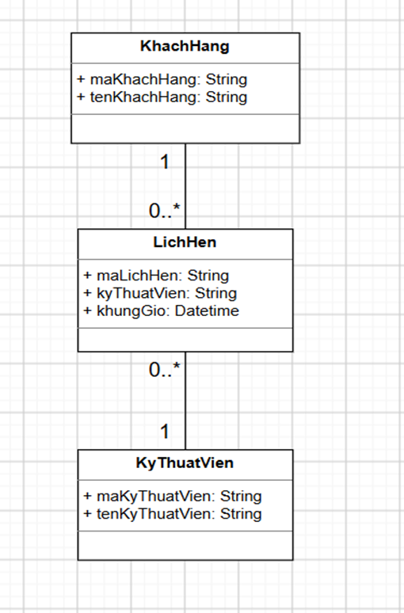
Phần 2 - Điều kiện dữ liệu hợp lệ:
1. Mã lịch hẹn không được để trống và không được trùng với lịch hẹn đã có
2. Khung giờ phải hợp lệ : giờ bắt đầu < giờ kết thúc
3. Kỹ thuật viên phải có mặt trong hệ thống và không bị trùng khung giờ với lịch hẹn đã có

Phần 3 – Sequence Diagram + xử lý lỗi
a) Vẽ Sequence Diagram:
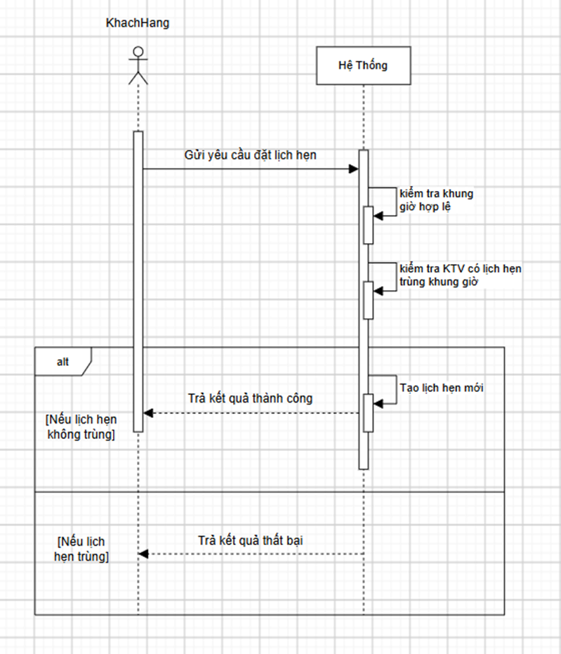

b) Hủy lịch hẹn – Trường hợp mã lịch hẹn không tồn tại
1. Khách hàng gửi yêu cầu hủy lịch hẹn kèm mã lịch hẹn
2. Hệ thống kiểm tra mã lịch hẹn, nếu không tìm thấy thì dừng xử lý và trả về lỗi "Không tìm thấy lịch hẹn"

c) Trình bày kết quả:
Ví dụ 1 - Đặt lịch hẹn thành công:
- Trạng thái : THÀNH CÔNG
- Dữ liệu trả về: Lịch hẹn LH003 – KTV Hùng – 10:00 đến 11:00, 20/03/2026
- Thông báo lỗi:
Ví dụ 2 - Hủy lịch hẹn bị từ chối
- Trạng thái : TỪ CHỐI
- Dữ liệu trả về:
- Thông báo lỗi: Trùng khung giờ với kỹ thuật viên

